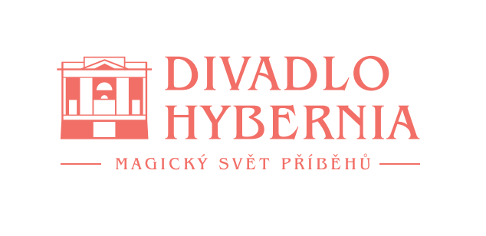
Praha, 3. dubna 2025

Zaplněné Divadlo Hybernia tleskalo ve stoje Céline Show

Premiéra velkolepého vizuálního a hudebního představení s hity známé zpěvačky měla úspěch

Velkolepá vizuálně hudební show s písněmi Céline Dion v Divadle Hybernia bude k vidění ve vybraných termínech. Speciálně pro Céline show se daly dohromady tři odlišné pěvecké hlasy Michaely Noskové, Leony Černé Stříbrné a Petry Peterové, aby společně nabídly hity legendární zpěvačky Céline Dion v nových aranžích. Nechybí moderní vizuální podívaná, pestré taneční prvky, krásné kostýmy, trocha magie a sóloví hudebníci. Premiéra se uskutečnila včera za účasti blízkého přítele Céline Dion Mika Kabáta, který vyřídil pozdrav od zpěvačky. Další představení jsou naplánovaná na 18. července, 15. října a 29. prosince 2025.
Hity jedné z nejvýraznějších a hlasově nejvybavenějších pěveckých ikon Céline Dion budou znít Divadlem Hybernia v pravidelné show. Chybět nebudou hity jako je
filmový My heart will go one z filmu Titanic, Power of love (v češtině přezpívaný na Už nejsem volná Petry Janů) či All by myself z Deníku Bridget Jones. Celine show chce divákům nabídnout hudební produkci vysoké úrovně spojenou s vizuálním zážitkem, který bude kreativně dokreslovat celý večer. Show bude především poctou zpěvačce. „Neočekávejte, že bychom si chtěly hrát na Celine Dion...to koneckonců ani nejde. Hudba, se kterou je neodmyslitelně spojená, nás všechny tři jako zpěvačky formovala. Jsem nadšená, že jsme mohly utvořit projekt, který spojuje nádherné melodie s velice těžkým zpíváním, které navíc podpoříme také jako trio,“ říká k projektu zpěvačka Michaela Nosková, hlavní producentka Céline show.

Diváky čekají zajímavé vizuální efekty z dílny Ati Sphere i dechberoucí výkony hudebníků a tanečníků, kteří nezůstanou pouze nohama na zemi...doslova. Písně zazpívají zpěvačky v nových aranžích Vojtěcha Adamčíka a dojde také na „rychlopřevleky“ a magii. Choreografie se ujal Tomáš Kuťák. Režisérem show je Lumír Olšovský. Zpěvačky vynesou róby od návrhářů Romana Šolce a Martiny Pipkové Loudové a ozdobí se šperky s diamanty na míru vyrobené pro show od JK Šperky v celkové hodnotě 410 tisíc korun.

„Céline show je přesně to, co do Hybernie sedí. Hity této skvělé zpěvačky uchopené nově, a navíc spojené s moderními technologiemi a projekcemi zpestří opět nabídku pro naše diváky. Velmi se na tento projekt těšíme, vstupenky je možné kupovat již od prosince,“ upřesňuje Eva Homindová, ředitelka Divadla Hybernia.

Více informací na webových stránkách divadla www.hybernia.eu.

Kontakt pro bližší informace:
Hana Tietze
Mobil: 602 349 483
E-mail: hana.tietze@email.cz

